1.2声音的特性（专题训练）【七大题型】
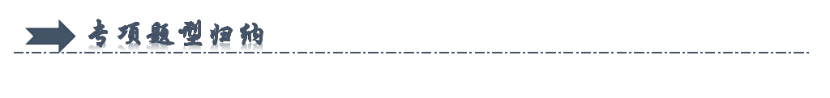
一．音调与频率的关系（共10小题）
二．探究音调与物体振动快慢的关系（共3小题）
三．响度（共4小题）
四．响度与振幅、距离发声体的关系（共6小题）
五．探究影响响度的因素（共3小题）
六．根据音色辨别发声体（共8小题）
七．音调、响度、音色的比较（共11小题）
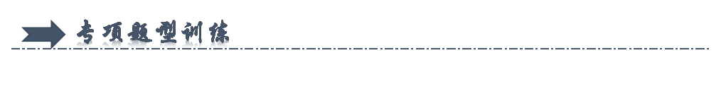
一．音调与频率的关系（共10小题）
1．埙是中国最古老的吹奏乐器之一，如图所示，吹奏时，用手指堵住不同的小孔是为了改变声音的（ ）
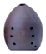
A．音调 B．响度 C．音色 D．速度
2．古时排箫又叫做“参差”，是由长短不一的竹管组成，所以人们都说“参差不齐”，如图所示。竹管参差不齐，目的是为了改变声音的（ ）
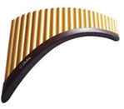
A．响度 B．音调 C．音色 D．传播速度
3．小明利用长钢尺（50cm）进行实验，他把钢尺的一端紧压在桌边，用较大的力拨动钢尺，但没有听到钢尺发出的声音，分析其中原因是可能是钢尺的（ ）
A．振幅太小，响度太小 B．振动太慢，音调太低
C．振动太快，音调太低 D．振动太慢，响度太小
4．如图所示，你认为不能够探究影响音调高低的实验是（ ）
A．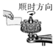硬纸板接触齿数不同的齿轮
B．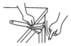改变钢尺伸出桌边的长度
C．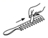改变薄塑料尺滑过梳子的速度
D．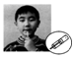改变吹笔帽的力度
5．如图所示，向热水瓶中灌水时，有经验的人会根据灌水时发出的声音来判断水是否即将灌满。人们之所以能作出正确的判断，是因为随着瓶内水增多，听到声音的 （选填声音的特性）逐渐 （选填“升高”“降低”或“不变”）。
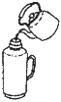
6．如图所示，用一张硬卡片在木梳的齿上划过。一次快一些，一次慢一些。实验发现：卡片划过木梳的速度越快，发出声音的音调越 ；由此可得出结论：音调的高低与 有关。
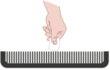
7．如图所示是小珠同学在课余时间制作的一个竹笛，当他一边在竹管开口处向管内吹气，一边推拉拴有布团的铁丝环，竹笛就发出美妙的笛声。当布团在 （填“a”、“b”或“c”）处时音调最高。
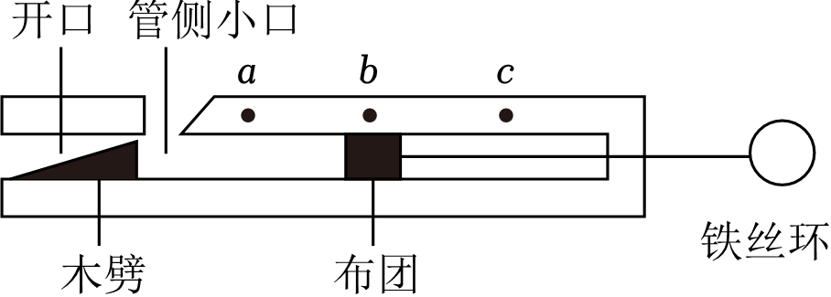
8．为了探究弦乐器的音调与哪些因素有关，老师拿来一把二胡（已调好弦的松紧）做实验。如图所示，A、B为二胡上的内、外两根弦，其中内弦比外弦粗。
（1）用同样大小的力拉弦弓，手指按在B处比C处时，二胡发出声音的音调低，这说明弦越短，音调越 （填“高”或“低”）。
（2）手指分别按在A处和B处，用同样大小的力拉弦弓，比较内、外弦发出声音，是为了研究弦发出声音的音调与弦的 关系。
（3）实验时，用同样大小的力拉弦弓，是为了减小弦发出声音的 变化对实验的影响。
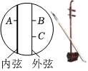
9．小明和小聪在探究“弦发声的音调可能与弦的粗细、长短、及弦的材料等有关”的活动时。他们选用的琴弦长度、材料在图（a）中已标出[其中琴弦的直径（即粗细）关系：d_{a}＝d_{c}＝d_{d}＜d_{b}]，并且每根琴弦固定在“音箱”上的松紧程度一致。
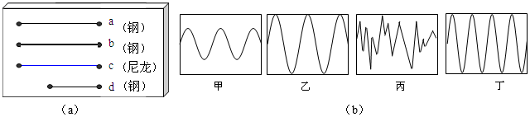
（1）若他们想研究“音调的高低与琴弦材料的关系”应选择的两根琴弦是 （选填“a”、“b”、“c”或“d”）。
（2）若选择琴弦a和d，则是为了研究 。
（3）若小明选择琴弦d和c研究“琴弦音调高低与材料的关系”，小聪认为他的选择不可行；他的原因是： 。
（4）如图（b）所示，是声音输入到水波器上时显示振幅与时间关系的波形。其中声音音调相同的两个图是 。
10．在一次郊游中，同学们举行郊外舞会，由于没有乐器，小明利用同学们带去的汽水瓶设计出了汽水瓶的打击乐器，敲出了优美动听的曲子，请问：
（1）小明除了用汽水瓶之外，还要用哪些辅助器材？
（2）发出低音的瓶子和发出高音的瓶子，在设计中有什么不同？为什么？

二．探究音调与物体振动快慢的关系（共3小题）
11．某研究小组利用一些长短、粗细和材料不同的琴弦，进行了探究音调和哪些因素有关的活动。他们选用的琴弦长度、材料在图中已标出（其中琴弦的直径关系：a＝c＝d＜b），并且每根琴弦固定的松紧程度一致。
（1）若研究音调的高低与琴弦长度的关系，应该控制琴弦的粗细、和松紧程度相同，改变 ；应选择琴弦 （选填“a”、“b”、“c”或“d”）。
（2）若选择琴弦a和b，则是为了研究琴弦音调的高低与琴弦 的关系。
（3）若有同学选择c和d进行研究，并推理得出：琴弦长度越长，振动越慢，音调就越低的结论。该同学探究过程中存在的问题是： 。
（4）该探究小组探究过程中主要用到的实验方法是： 。
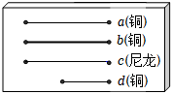
12．小王等同学在“探究声音是什么”的实验中，将系在细线上的乒乓球靠近音叉。
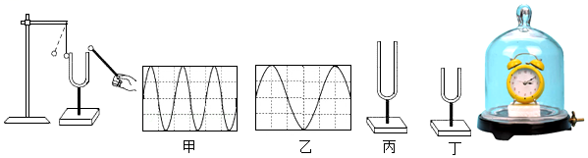
（1）当用小槌敲击音叉，在听到声音的同时，观察到乒乓球弹起，乒乓球在实验中起到的作用是 ，这种实验方法叫做 （选填“控制变量法”、“转换法”或“替代法”）。
（2）小王又去敲击同一个音叉，并且在老师的帮助下通过示波器，在相同时间内截取敲击时的两列声波图，如图甲和乙，从图中可以看出这两次声音的 （选填“响度”或“音调”）不相同。
（3）细心的小王还发现老师桌上有两种同种材料制成的音叉，如图丙和丁，敲击后
（选填“丙”或“丁”）音叉振动的频率更高。
（4）将一只正在发声的闹钟放进密封的玻璃罩中，然后逐渐往外抽气，小王听到闹钟声响度越来越 。但现有的抽气设备总是很难将玻璃罩内抽成真空状态，即实验无法达到绝对的真空。在这种情况下，小王是通过 得出这一结论的。
A.通过日常生活经验得出的 B.用实验直接证实的
C.通过理论推导出来的 D.在实验基础上加科学的推理得出的
13．在学习吉他的演奏过程中，小明发现琴弦发出声音的音调高低是受各种因素影响的，他决定对此进行研究，经过和同学们讨论，提出以下猜想：
猜想1：琴弦发出声音的音调高低，可能与琴弦的横截面积有关
猜想2：琴弦发出声音的音调高低，可能与琴弦的长短有关
猜想3：琴弦发出声音的音调高低，可能与琴弦的材料有关
编号 | 材料 | 长度（cm） | 横截面积（mm²）
A | 铜 | 60 | 0.76
B | 铜 | 60 | 1.02
C | 铜 | 100 | 0.76
D | 尼龙 | 100
为了验证上述猜想是否正确，他们找到了下表所列的4种规格的琴弦进行实验：
（1）为验证猜想1，应选用编号为 的两根琴弦进行实验；
（2）为验证猜想2，应选用编号为 的两根琴弦进行实验。
（3）为验证猜想3，小明选取了C、D两根弦进行实验，表中应该填上所缺的数据是 。实验中选取弦的时候，遵循的探究方法叫 法。
（4）实验中选用不同的琴弦，改变了琴弦振动的 ，从而改变了琴弦发出声音的音调。但同时，弦的材料不同，也会导致发出声音的 不同。
三．响度（共4小题）
14．看电视时，调节音量的大小是为了改变声音的（ ）
A．音色 B．音调 C．响度 D．频率
15．2023年9月23日晚，杭州第19届亚运会开幕式在杭州奥体中心体育场隆重举行，伴随主题歌《同爱同在》的奏响，本届亚运会正式拉开帷幕，下列判断错误的是（ ）
A．歌声是由声带振动产生的
B．音响增大了声音的响度
C．声音是由空气传入观众耳中的
D．声音在空气中的传播速度是3×10⁸m/s
16．9月23日，杭州第19届亚运会开幕式在杭州市奥体中心体育场举行，来自亚洲45个国家（地区）代表团的运动员齐聚杭州。开幕式上习总书记发表讲话，习总书记的声音是由声带的 产生的；开幕式上来自全球的亚运数字火炬手，在数字世界与现实同频共振，共同点燃亚运主火炬塔，现场观众爆发出雷鸣般的掌声，“雷鸣般”说明声音的 （选填“响度”、“音调”或“音色”）大。
17．“戴口罩，勤洗手，测体温，勤消毒，少聚众，勤通风，科学防疫，文明随行。”上海某小区派“机器狗”宣传科学防疫（如图），这个喇叭声是由喇叭 产生的，通过机器狗身上的喇叭增大了声音的 （填“音调”“响度”或“音色”）。
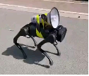
四．响度与振幅、距离发声体的关系（共6小题）
18．用大小不同的力先后敲击同一鼓面，比较两次鼓发出的声音，下列说法中正确的是（ ）
A．频率不同 B．音色不同 C．响度不同 D．音调不同
19．如图所示，有关声现象的实验中，下列说法错误的是（ ）
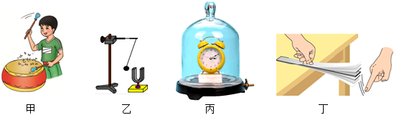
A．甲图通过观察纸屑是否跳动可以探究“声音产生的条件”
B．乙图通过观察乒乓球被弹起的幅度可以探究“响度与振幅的关系”
C．丙图通过逐渐抽取玻璃罩中的空气可以探究“声音的传播是否需要介质”
D．丁图通过用相同大小的力拨动伸出长度不同的锯条探究“音调与振幅的关系”
20．如图，手机与音叉的位置保持不变，利用手机软件测出音叉发出的声音从80dB变为50dB，说明音叉振动的（ ）
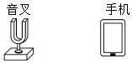
A．频率变大 B．振幅变小 C．振幅变大 D．频率变小
21．如图1、2所示，完全相同的玻璃瓶中装有质量不相等的水，用木棍敲击瓶子的下部，利用示波器得到了甲、乙、丙三种波形，以下说法中正确的是（ ）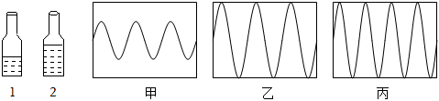
A．甲和丙敲击的是同一个瓶子 B．乙和丙敲击的是同一个瓶子
C．甲和乙敲击的力度相同 D．乙和丙敲击的力度相同
22．春晚节目《鼓舞龙腾》中大鼓气势磅礴，鼓声是由鼓面的 产生的。用大小不同的力敲击鼓面同一位置，鼓声的 （选填“音调”“响度”或“音色”）不同。
23．如图所示，小明将正在发声的音叉轻触系在细绳上的乒乓球，发现乒乓球会被音叉弹开。如果让音叉发出更大的声音，重复实验，会发现乒乓球被弹开的距离更大，说明声音的响度与音叉的 有关。本实验中，将 转换为乒乓球被弹开的距离，使实验现象更容易被观察。
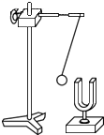
五．探究影响响度的因素（共3小题）
24．小明在探究影响声音特征的因素时，做了以下实验，请你回答下列问题：
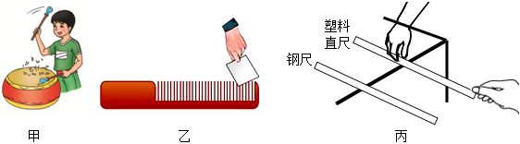
（1）如图甲所示，在鼓面上撒一些纸屑，轻敲鼓面，观察纸屑“跳动”幅度，听其声音，再用力敲鼓面，这时纸屑“跳动”的幅度 ，声音的响度 ；（均选填“变大”或“变小”）
（2）如图乙所示，用一张硬卡片在木梳的齿上划过。一次快一些，一次慢一些。实验发现：卡片划过木梳的速度越快，发出声音的音调越 ；由此可得出结论：音调的高低与 有关。
（3）如图丙所示，用同样的力分别拨动外形完全相同且伸出桌面的长度也相同的钢尺和塑料尺子时，听到声音的 不同。
（4）在长为884m的金属管的一端敲击一下，在另一端先后听到两个声音，这个现象说明声音在不同介质中的传播速度 （选填“相同”或“不同”）；若两声相隔2.43s，则声音在金属管中的传播速度是 m/s。（声音在空气中的传播速度为340m/s）。
25．探究声音的特征：
（1）如图甲，用大小不同的力敲鼓，主要改变声音的 ；实验时用力越大，听到的鼓声越响，观察到小纸团跳得越高，由此可得结论：鼓面的 越大，响度越大。
（2）如图乙，将一把钢尺紧按在桌面上，一端伸出桌面适当的长度，拨动钢尺，就可听到 （选填“钢尺”或“桌面被拍打”）振动发出的声音；若用此装置探究“影响声音响度的因素”，应保持 不变，改变 ；若用此装置探究“影响声音音调的因素”，应保持 不变，改变 。（后四空直接选填字母：A.钢尺伸出桌面的长度；B.拨动钢尺的力度）
（3）为更好地了解物体振动发声的情况，小海利用如图丙所示的装置展示声音的样子。声音发出后，亚克力板上的固体小颗粒会移动最终形成图形，这种图形称为“克拉尼图形”。当声音的频率越高，所形成的图形就会越复杂。因此，图丁中音调更高的是 （选填：“A”或“B”）。
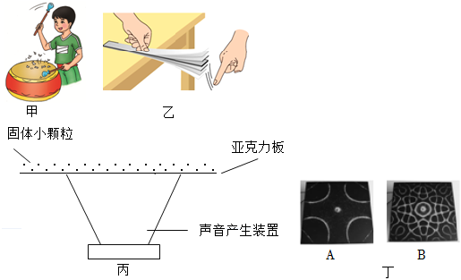
26．小明同学在学习完课本上“探究声音的响度与哪些因素有关”的实验后，回到家中想用铁脸盆和水等材料来做这个实验，请帮助她完成探究报告。
（1）提出问题：声音的响度与振幅有什么关系？
（2）猜想与假设。
（3）进行实验与收集证据：
A.需要实验器材：铁脸盆、水、钢勺；
B.在铁脸盆中装入适量的水，用钢勺轻敲铁脸盆，会发现铁脸盆中的水在跳动；
C.用较大的力敲铁脸盆，发现铁脸盆中的水跳动比步骤B中的水跳动 （选填“高”“低”或“不变”）。
（4）结论：通过分析，结合提出的问题，你能初步得出结论：
。
（5）评估：你还可以用这些器材来探究什么问题？
（写出探究的问题即可）
六．根据音色辨别发声体（共8小题）
27．唐诗《枫桥夜泊》诗中有：“姑苏城外寒山寺，夜半钟声到客船”，诗的意思是：姑苏城外那寂寞清净的寒山寺，半夜里敲钟的声音传到了客船。下列解释，正确的是（ ）
A．停止敲钟，还能听到钟声，说明物体不振动也能发声
B．声音的音调高低是由发声体振动的幅度决定的
C．能听到“钟”声而不是“鼓”声，主要是根据声音的响度来判断的
D．水中的鱼儿也能听到钟声，是因为声音可以在液体中传播
28．人工智能应用加快落地，“AI孙燕姿”就是将大量孙燕姿本人的声音让AI学习之后形成一个声音的模型，然后用这个模型去唱别人的歌，出来的歌曲就真的跟孙燕姿翻唱了别人的歌一样。“AI孙燕姿”模仿的主要是孙燕姿的（ ）
A．音色 B．响度 C．音调 D．相貌
29．2024年4月9日，在明德麓谷学校体育馆举行了七年级教学班级演唱比赛，同学们尽情歌唱，表现优异。下列描述错误的是（ ）
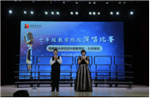
A．悠扬的歌声是由于声带的振动产生的
B．台下的观众能够听到歌声说明空气可以传声
C．同学们可以根据不同的音色分辨伴奏的钢琴、笛子、古筝等乐器
D．观众席前排和后排同学几乎同时听到歌声，说明声音的传播不需要时间
30．如图所示，是2022年1月26日航天员叶光富在空间站用我国传统乐器葫芦丝演奏《月光下的凤尾竹》的情景，对此情景的描述中不正确的是（ ）
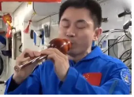
A．演奏声是由空气柱的振动产生的
B．真空可以传声
C．演奏时按压不同的孔可以改变声音的音调
D．若不看屏幕上的画面，仅听声音也可以分辨出是用葫芦丝演奏的，这主要是根据音色来判断的
31．青年歌手大赛中有一道辨听题，“先听音乐，后判断该音乐是哪一种乐器演奏的”选手回答此问题的依据是声音的 这个特性来判断的。
32．如图是中国古代的计程车“记里鼓车”。当车走一里时，车上的木人就敲一下鼓，鼓面由于 发声，当车走到十里时，车上的木人就敲一下镯（古代的乐器），人们由鼓和镯发声次数确定车行驶的里程，能区分鼓声和镯声是依据声音的 （选填“响度”“音调”或“音色”）不同。
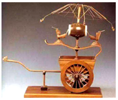
33．2023年8月22日，U15世界中学生夏季运动会女子百米赛场上，中国运动员陈妤颉以11秒56的成绩获得金牌并追平赛会纪录，被评为2023年度全国“新时代好少年”，我们从电视中能够分辨出陈妤颉的声音是根据 （选填“响度”、“音调”或“音色”）来辨别的；她的声音是由其声带的 产生，并以 的形式在空气中传播。
34．2023年12月9日，中国红色旅游博览会在赣州于都举行。如图所示是百人吹唢呐的场景。唢呐声是由于空气 产生的；远处居民在家也能辨别出唢呐声是根据声音的 进行判断的。
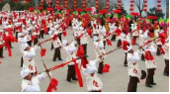
七．音调、响度、音色的比较（共11小题）
35．下列四个句子：①这首歌调太高，我唱不上去；②引吭高歌；③她是唱高音的；④请勿高声喧哗。其中“高”字指音调的是（ ）
A．①② B．②④ C．①③ D．③④
36．关于声现象，下列说法不正确的是（ ）
A．“闻其声而知其人”是根据声音的音色来判断的
B．“不敢高声语，恐惊天上人”中的“高”是指声音的响度大
C．“引吭高歌”中的“高”是指声音的音调高
D．声音“尖细刺耳”是指声音的音调高
37．中国人发明的风筝（古称鸢）是世界上公认最早的飞行器之一，明代《询刍录》中描述：“于鸢首以竹为笛，使风入竹，声如筝鸣，故名风筝”，“声如筝鸣”指的是（ ）
A．响度 B．音调 C．音色 D．回声
38．生活中常用“引吭高歌”“低声细语”来形容声音，这里的“高”“低”描述的是声音的（ ）
A．响度 B．音色 C．音调 D．频率
39．我市在创建国家级文明城市，要求文明从口做起，在公共场所不要大声喧哗，要养成轻声讲话的文明习惯，从声音的角度分析，这里“大声”和“轻声”是指声音的（ ）
A．响度 B．音调 C．音色 D．频率
40．“蝉噪林逾静，鸟鸣山更幽”诗句中，“蝉”和“鸟”的声音，我们可以根据声音的 辨别出来；“静”和“幽”描述了声音的 这一特征。
41．生活中常用“高”“低”来形容声音，如“女高音，男低音”“引吭高歌，低声细语”。这两句词中，前一句的“高”“低”指的是声音特性中的 ，后一句的“高”“低”指的是声音特性中的 。（选填：音调、响度、音色）
42．用大小不同的力弹同一个琴键，发出声音的 不同；用大小相同的力在不同的乐器上弹奏同一个音，发出声音的 不同。
43．使用如图所示的便携式扩音器主要目的是为了改变声音的 ，但使用这种设备会造成声音的“失真”，这是因为声音的 发生了变化。（均选填声音的特性）
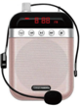
44．在玻璃杯中先后装入体积不相同的水，用细棒敲击杯壁，会听到杯子发出不同频率的声音。与此类似，医生给病人检查腹部是否有积水时，常会用手轻轻敲击患者腹部，并主要根据腹部所发出声音的 （选填“响度”、“音调”或“音色”）来判定患者腹部是否有积水。
45．图中所示的是将声源发出的声音输入示波器时显示的波形。其中声音的音调相同的图是 ，响度相同的图是 。
